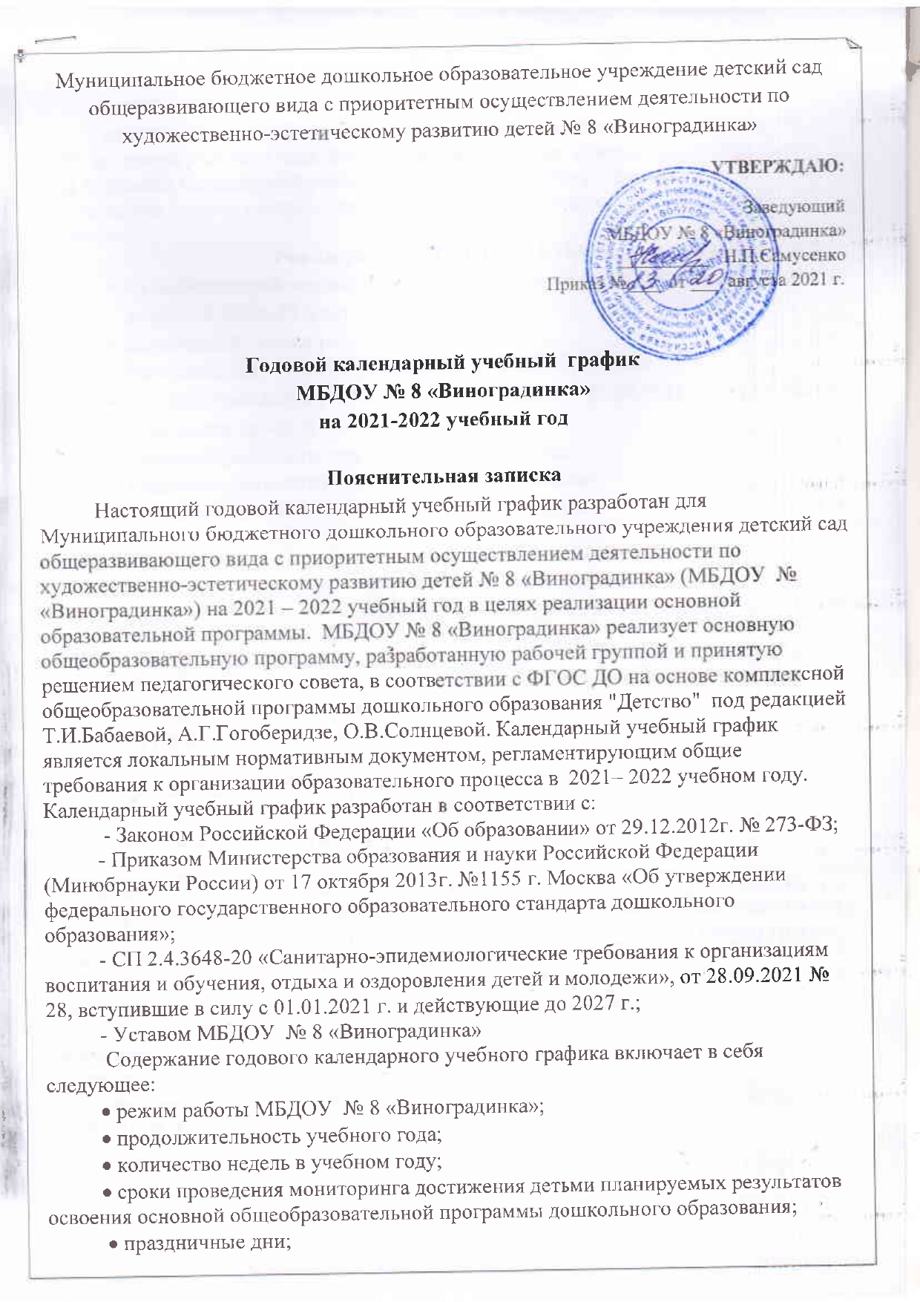

• работа МБДОУ № 8 «Виноградинка» в летний период.

Годовой календарный учебный график утверждается приказом заведующего ДОО до начала учебного года. Все изменения, вносимые администрацией детского сада в годовой календарный учебный график, утверждаются приказом по согласованию с заведующим и доводятся до всех участников образовательного процесса
Режим работы МБДОУ № 8 «Виноградинка»
- Пятидневная рабочая неделя (с понедельника по пятницу) с пребыванием детей - 10 часов.30 минут.
- Ежедневный график работы- с 7.30 до 18.00 ч.
- Выходные дни: суббота, воскресенье и праздничные дни.
- Продолжительность учебного года: 9 месяцев с 01.09.2021 г. – 31.05.2021 г.
Количество групп: 3
1 разновозрастная группа (2- 3 года) – 12 человек
1 разновозрастная группа (3-4,4-5 лет) – 18 человек
1 разновозрастная группа (5-6,6-7 лет) – 16 человек
Всего: 46 человек

ОРГАНИЗАЦИЯ ОБРАЗОВАТЕЛЬНОГО ПРОЦЕССА
I полугодие: сентябрь-декабрь 2021 г. 18 недель/121 календарный день (01.09 - 31.12.2021 г) из них праздничные дни: 1(04.11.2021 г.)
II полугодие: январь-май 2022 г. 23 недели/151 календарный день (01.01-31.05.2022 г.) из них праздничные дни: 18 (01.01-09.01.2022 г.; 23.02.2022 г.; 08.03.2022 г.; 30.04.-02.05.2022 г.; 07.05.-09.05.2022 г.)
Летний оздоровительный период: 13 недель / 92 календарных дня (01.06-31.08.2022 г.) из них праздничные дни 1(13.06.2022 г.)
Итого: за 2021 – 2022 учебный год 36 недель.

Годовой календарный учебный график на 2021 – 2022 учебный год

Этап образовательного процесса | Вторые группы раннего возраста | Группы  младшего  возраста | Средние группы | Старшие, подготовительные к школе группы
Начало учебного года | 01.09.2021 г. | 01.09.2021 г. | 01.09.2021 г. | 01.09.2021 г.
Адаптационный, диагностический период. Повторение пройденного  материала | 01.09.2021–  15.09.2021 г. | 01.09.2021 –  15.09.2021 г. | 01.09.2021 –  11.09.2021 г. | 01.09.2021 –  11.09.2021 г.
Продолжительность учебного года (в неделях) | 36 недель | 36 недель | 36 недель | 36недель
Продолжительность учебной недели | 5 дней | 5 дней | 5 дней | 5 дней
Окончание учебного  года | 31.05.2022 г. | 31.05.2022 г. | 31.05.2022 г. | 31.05.2022 г.
Зимние каникулы |  | 01.01-  09.01 .2022 | 01.01-  09.01 .2022 | 01.01-09.01 .2022
Летние каникулы | 01.06 -31.08.2022 | 01.06-31.08.2022 | 01.06 -31.08.2022 | 01.06-31.08.2022

Максимально допустимый объем недельной образовательной нагрузки на 2021 – 2022 учебный год

  - для детей третьего года жизни - 1 час 40 мин
  - для детей четвёртого года жизни – 2 часа 45 минут;
  - для детей пятого года жизни – 4 часа;
  - для детей шестого года жизни – 6 часов 15 минут;
  - для детей седьмого года жизни – 8 часов 30 минут.

Предельно допустимая нагрузка организованной деятельности
  - для детей третьего года жизни – не более 10 минут;
  - для детей четвёртого года жизни – не более 15 минут;
  - для детей пятого года жизни – не более 20 минут;
  - для детей шестого года жизни – не более 25 минут;
  - для детей седьмого года жизни – не более 30 минут.
В середине времени, отведённого на непрерывную образовательную деятельность, проводится физкультминутка. Перерывы между периодами непрерывной образовательной деятельности – не менее 10 минут.

Организация физического воспитания
Группа младшего возраста – 3 занятия в неделю по 15 мин. (3 – в помещении)
Средняя группа - 3 занятия по 20 мин. (1 на улице, 2 – в помещении)
Старшая группа – 3 занятия по 25 мин. (1 на улице, 2 – в помещении)
Подготовительная к школе группа - 3 занятия по 30 мин. (1 на улице, 2 – в помещении)

